**Document sur le chat**

La domestication du Chat (*Felis silvestris catus*) a débuté loin de nos contrées, entre Égypte et Proche-Orient. Elle s'est faite sur la base d'une sous espèce sauvage locale, proche du Chat ganté africain (*Felis silvestris lybica*) ou des chats sauvages asiatiques (*Felis silvestris tristrami, Felis silvestris ornata*), au moins 4000 ans avant Jésus-Christ.

Le Chat est un ZOOPHAGE, de la famille des Félidés. Il appartient au genre *Felis.*  
C'est un prédateur qui oriente son régime alimentaire vers les petits mammifères, les petits oiseaux….

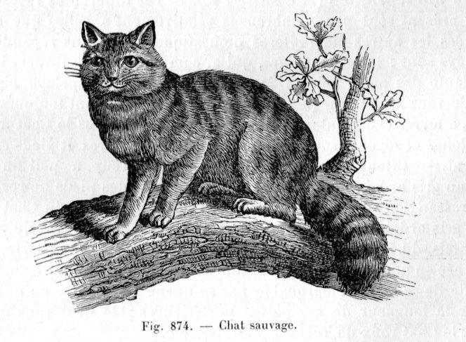

Une fois qu’il atteint l’âge adulte, le chat est doté de La mâchoire supérieure du chat comprend : 2 canines, 6 incisives, 6 prémolaires et 2 molaires. La mâchoire inférieure quant à elle compte : 2 canines, 6 incisives, 4 prémolaires et 2 molaires.

- les incisives servent à attraper la proie ou la nourriture  
    - les canines ou crocs assurent la prise, tuent, déchirent et coupent la viande  
    - les prémolaires et molaires, dents carnassières, broient et mâchent la viande